**Pensamiento Matemático 16**° semana (13 al 17 de julio del 2020)

**Educadora:** María Eugenia Andrade Holuigue

**Nivel:** Prekinder

**Nombre del Alumno: …………………….……………………...………………….Fecha: viernes 17 de julio del 2020**

**Ámbito:** Interacción y comprensión del entorno.

**Núcleo:** Pensamiento matemático

**Habilidad: CONOCIMIENTO, IDENTIFICAR**

**I.- Objetivo de Aprendizaje**

6-Emplear los números, para contar, identificar, cuantificar y comparar cantidades hasta el 20 e indicar orden o posición de algunos elementos en situaciones cotidianas o juegos.

**II.- Contenido:** cuantificar hasta el 5

**III.- Objetivo de la clase:**  cuantificar todo lo que pueda encontrar en su entorno, en situaciones cotidianas.

**IV.- Indicaciones generales**

* Se ubican en un lugar tranquilo y observan lo que está en su entorno, responde a preguntas. Recordar conocimientos previos, conoces los números. Cuantificar cuantos dedos tiene tu mano izquierda.
* Formular preguntas ¿Qué hay en este lugar? (mesas, sillón, cocina, estufa, baño, etc.) ¿Cuántos hay? ¿Puedes contar cosas?
* Nombrar las acciones de rutina diaria como vestirse, lavarse los dientes, tomar desayuno, almuerzo, comida(comer), hacer tarea, desvestirse, dormir, ayudar en la casa, etc. Si estas actividades las realizo solo o con ayuda y cuantas veces las realizamos. Ejemplo: tomar desayuno, lavarse los dientes 2 veces, ¿cuántos calcetines te pusiste hoy? ¿cuántas narices tiene tu cara?,etc.
* En familia podrían jugar a cuantificar cuantas cosas hay en casa, cuantas fotos en marcos, lámparas, etc. se cuenta hasta el cinco.
* El adulto podrá ayudar al alumno a cuantificar, y a buscar en su hoja del libro el número 2 , completar buscando, recortando y rellenando con n°2 pegándolo dentro del número..
* Felicitar por cada una de sus intervenciones del alumno con “Que bien” ,“Tú sabes”, ”Que bien trabajas”
* Cada página deberá llevar su nombre y en la fecha de su realización.

**V.- Actividad a desarrollar:** reconocer y cuantificar objetos de su entorno y acciones de su rutina diaria o situaciones cotidianas. Recordar los numerales completar lamina de su libro , pagina 33 completar con el número 1, responder a preguntas.

* **Libro NT 1 página 37**

**Actividad. :** Relacionar el numeral con la cantidad, buscar, recortar y pegar el n° 2 para rellenar el numeral..

**2**

|  |  |
| --- | --- |
| Ejemplo : rellenar el numero 2  ,buscar ,recortando y pegando números 2  2 2 2  2  2 2  2  2 2 2 | Trabajo a realizar en su libro página 37 |

**Ticket de salida:**

1.-¿Sobre qué números aprendimos hoy?(graficar el numeral) ……………..

2.- ¿Cómo lo representamos? (colorea la cantidad según el numeral aprendido hoy)

**   **

**VI.- Retroalimentación: revisión de sus trabajos y/o comunicación vía telefónica o WhatsApp.**

**Con el apoderado y alumno. Fotos de la tarea vías WhatsApp.**

**VII.- Fecha de envío: martes 14 de julio del 2020(colegio)**

**VIII.- Cómo y/o donde enviar: martes 28 de julio del 2020 (colegio)**

**Pensamiento Matemático 17** ° semana (20 al 24 de julio del 2020)

**Educadora:** María Eugenia Andrade Holuigue

**Nivel:** Prekinder

**Nombre del Alumno: …………………….……………………………………………...Fecha: viernes 24 de julio del 2020**

**Ámbito:** Interacción y comprensión del entorno.

**Núcleo:** Pensamiento matemático

**Habilidad: CONOCIMIENTO, CLASIFICAR**

**I.- Objetivo de Aprendizaje**

**8.** Resolver problemas simples de manera concreta y pictórica agregando o quitando hasta 10 elementos, comunicando las acciones llevadas a cabo.

**II.- Contenido: cuantificar “**ALIMENTA AL MONO”

**III.- Objetivo de la clase:**  conocer la cantidad de alimentos pide el mono, quitando o agregando alimentos ,trabajando en el rango de 1 a 3 y 1 a 5 .

**IV.- Indicaciones generales**

* Se estable un lugar cómodo y adecuado para realizar la actividad, con todos los materiales.
* Activar conocimientos previos ¿Conoces lo que es contar? ¿Cuándo quieres desayuno, que pides? Ej: una leche, dos huevitos y un pan.
* Invitar al niño a jugar con el TABLET, programa “Alimenta al Mono”
* En familia podrían jugar a reconocer los pasos que hay que alimentar al mono, el pide y hay que tocar la pantalla sobre el alimento la cantidad que se solicita en si Tablet. El monito te ayudara si te equivocas te dice “inténtalo de nuevo”
* Cada alimento es mostrado la imagen y su cantidad ,es hablado, con imagen y combinados..
* El adulto podrá ayudar al alumno a ir cuantificando cada figura que aparezca en la pantalla.
* Felicitar por cada una de sus intervenciones del alumno con “Que bien” ,“Tú sabes”, ”Que bien trabajas”
* Cada página deberá llevar su nombre y en la fecha de su realización.
* **V.- Actividad a desarrollar:** Jugar con su Tablet en los niveles rango de números 1 a 3 y 1 a 5 solamente, Hay que alimentar al mono, el pide y hay que tocar el botón rojo de la pantalla sobre el alimento la cantidad que se solicita en si Tablet. El monito te ayudara si te equivocas te dice “inténtalo de nuevo” y hay que sacar alimentos.

**Tablet: Alimentar al mono.**

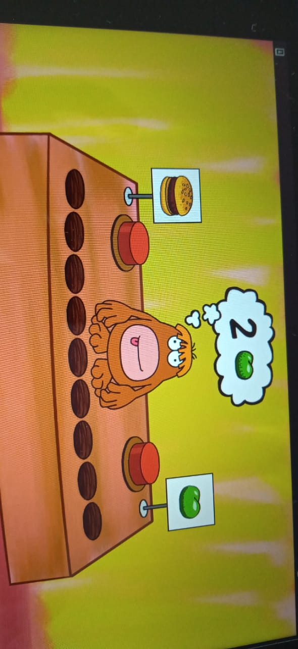

**Ticket de salida.**

**1.- ¿Qué alimentos come el mono?....................................................................................................................................**

**2.-¿Cuánto pide en cada intento?........................................................................................................................................**

**3.- ¿Qué hace el monito cuando le das comida?...................................................**

**VI.- Retroalimentación: revisión de sus trabajos y/o comunicación vía telefónica o WhatsApp.**

**Con el apoderado y alumno. Fotos de la tarea vías WhatsApp.**

**VII.- Fecha de envío: martes 14 de julio del 2020(colegio)**

**VIII.- Cómo y/o donde enviar: martes 28 de julio del 2020 (colegio)**